GUIA DE TRABAJO
CIENCIAS NATURALES
SEGUNDOS BASICOS
PROFESORA: SARA P JOFRÉ S

Nombre:

* Lee cada pregunta y luego marca con una x la letra que corresponde a la respuesta correcta
1.- ¿Cuál de los siguientes objetos está construido de cartón?

A | B | C
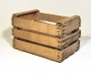 | 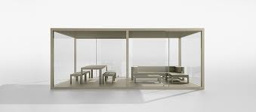

2.- ¿Cuál de los siguientes vasos está construido de vidrio?

A | B | C
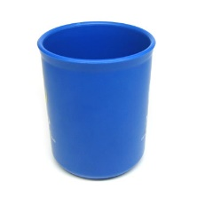 | 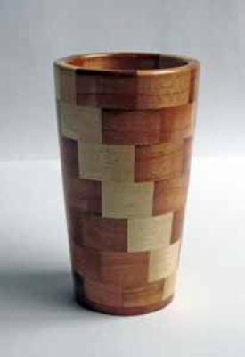 | 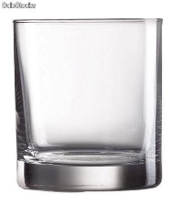

3.- ¿Qué tienen en común las imágenes que observas?

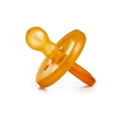 | 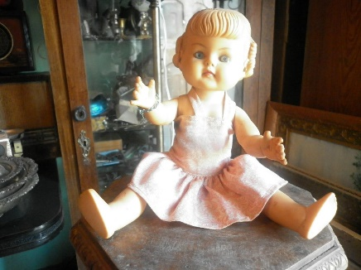 | 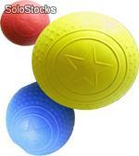

a) Están construidas de plástico.
b) Están construidas de goma.
c) Están construidas de metal.

4.- ¿Qué instrumento tecnológico usarías para hacer tus tareas?

A | B | C
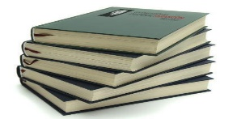 | 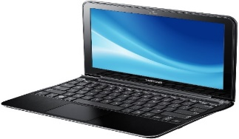 | 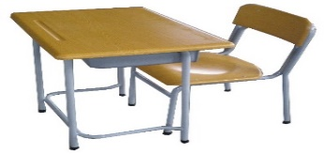

5.- ¿Cuál de los siguientes objetos es impermeable?

A | B | C
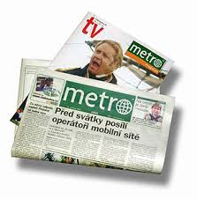 | 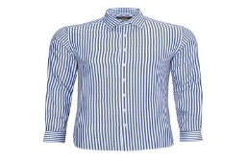 | 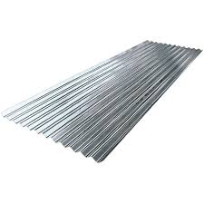

6.- Si quisieras fabricar un vaso con las siguientes características: duro e impermeable. ¿Qué material deberías usar?
A | B | C
Cartón | plumavit | metal

7.- Observa la siguiente imagen y luego responde.
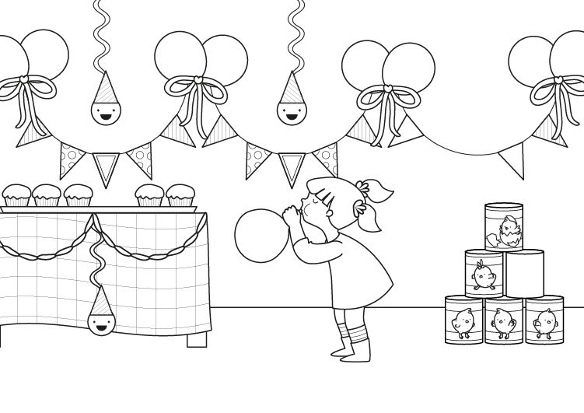
¿Qué propiedad tiene el material con el que están fabricados los globos?
A | B | C
fragilidad | rigidez | elasticidad

8.- Si te pidieran hacer unos cojines para tu sala de clases, ¿qué propiedades debería tener el material que usarías?
A | B | C
Duro | blando | frágil

GUIA DE TRABAJO
CIENCIAS NATURALES
SEGUNDOS BASICOS
PROFESORA: SARA P JOFRÉ S

Nombre:

* Lee cada pregunta y luego marca con una x la letra que corresponde a la respuesta correcta
1.- Observa la siguiente imagen y luego responde.
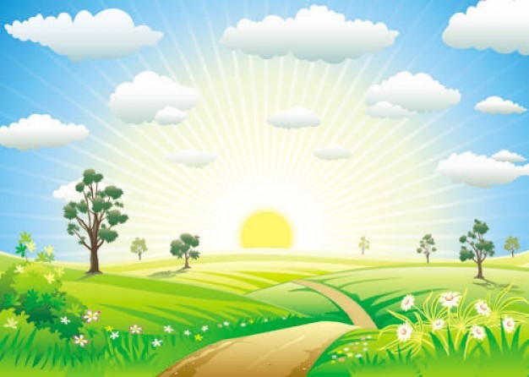
¿Por qué la imagen que observas se asocia con el amanecer?
A | B | C
Se observa la Luna y no hay nubes. | El cielo está oscuro y no hay nubes. | Está apareciendo el Sol y hay luz.

2.- 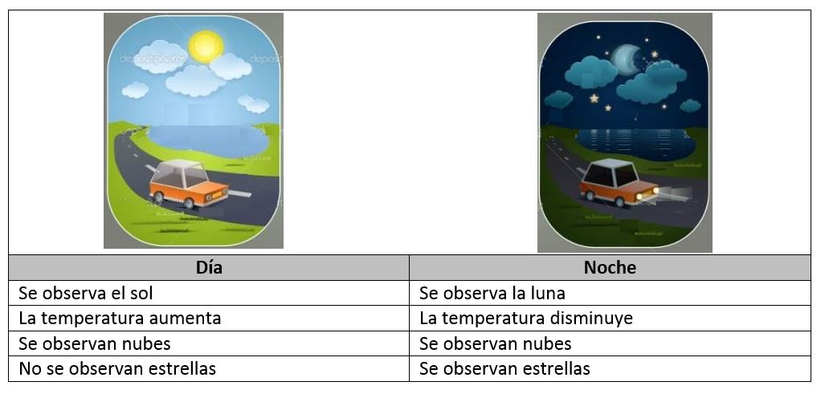

¿Cuál es la diferencia entre los astros que se observan en el día y en la noche?
- En el día se observa la luna y en la noche se observa el sol y las estrellas.
- En la noche se observa la luna y las estrellas, en el día se observa el sol.
- En el día se observa el sol y la luna, en la noche las nubes y las estrellas.

3.- Observa la siguiente imagen:
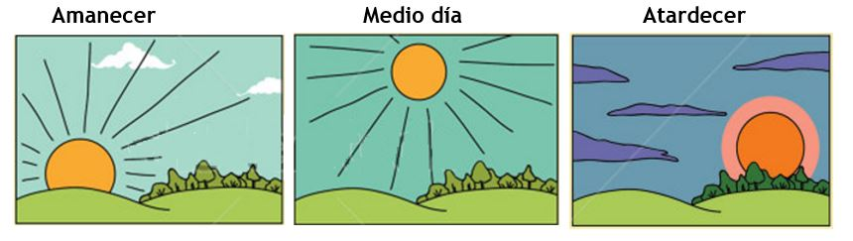
Según la posición del sol, ¿en qué momentos del día debes salir de tu casa más abrigada/o?

- Al amanecer y al atardecer.
- Al amanecer y al medio día.
- Al medio día y al atardecer.

4.- ¿Qué astro está representado en la imagen?
- Sol
- Luna
- Estrella

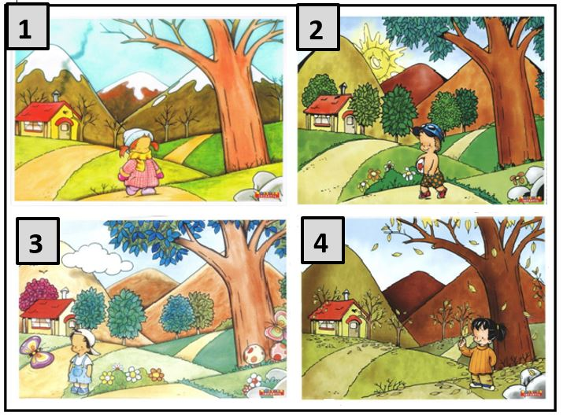
5.- Ordena las estaciones del año, desde el verano a la primavera.

- 3 – 2 – 4 – 1.
- 2 – 1 – 4 – 3.
- 2 – 1 – 3 – 4.

6.- ¿Qué característica del otoño se ve representada en la imagen?
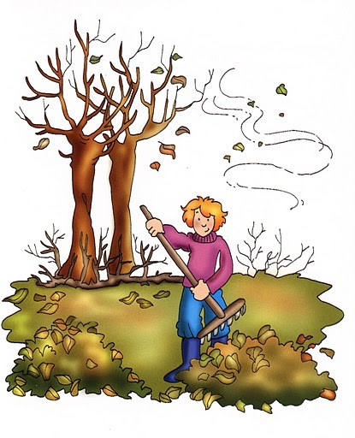
- La lluvia.
- La caída de las hojas.
- El aumento de plantas.

7.- ¿Qué características de la imagen indican que es primavera?
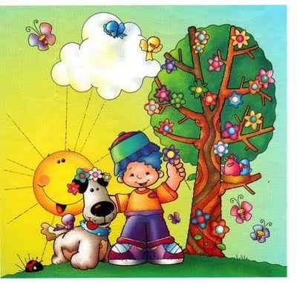
- Florecen los árboles y hay más luz.
- El viento sopla fuerte y llueve fuerte.
- El cielo tiene muchas nubes y está más oscuro.

8.- ¿Qué características son propias del clima de invierno?

- Es lluvioso y caluroso.
- Es muy frío y lluvioso.
- Es muy frío y luminoso.

9.- ¿Por qué el insecto de la imagen se observa en verano, pero no en invierno?, porque:
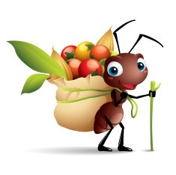
- Arregla su nido para el nacimiento de crías.
- Recolecta comida para almacenarla.
- Busca agua para almacenarla.

